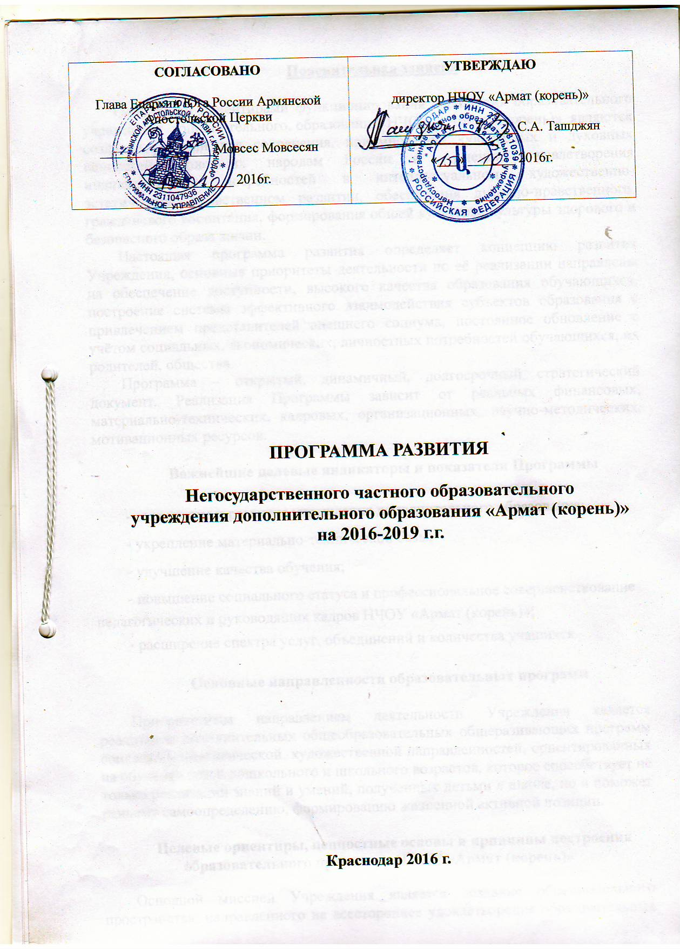

Пояснительная записка

Основными ориентирами функционирования и развития образовательного учреждения дополнительного образования НЧОУ «Армат (корень)» являются создание условий для сохранения, приумножения культурных и духовных ценностей, присущих народам России и Армении, удовлетворения индивидуальных потребностей в интеллектуальном, художественно-эстетическом, нравственном развитии, обеспечения духовно-нравственного, гражданского воспитания, формирования общей культуры, культуры здорового и безопасного образа жизни.
Настоящая программа развития определяет концепцию развития Учреждения, основные приоритеты деятельности по её реализации направлены на обеспечение доступности, высокого качества образования обучающихся, построение системы эффективного взаимодействия субъектов образования с привлечением представителей внешнего социума, постоянное обновление с учётом социальных, экономических, личностных потребностей обучающихся, их родителей, общества.
Программа – открытый, динамичный, долгосрочный стратегический документ. Реализация Программы зависит от реальных финансовых, материально-технических, кадровых, организационных, научно-методических, мотивационных ресурсов.

Важнейшие целевые индикаторы и показатели Программы

- сохранение и развитие учреждения дополнительного образования;
- укрепление материально-технической базы;
- улучшение качества обучения;
- повышение социального статуса и профессиональное совершенствование педагогических и руководящих кадров НЧОУ «Армат (корень)»;
- расширение спектра услуг, объединений и количества учащихся.

Основные направленности образовательных программ

Приоритетным направлением деятельности Учреждения является реализация дополнительных общеобразовательных общеразивающих программ социально-педагогической, художественной направленностей, ориентированных на обучение детей дошкольного и школьного возрастов, которое способствует не только реализации знаний и умений, полученных детьми в школе, но и поможет раннему самоопределению, формированию жизненной активной позиции.

Целевые ориентиры, ценностные основы и принципы построения образовательного процесса в НЧОУ «Армат (корень)»

Основной миссией Учреждения является создание образовательного пространства, направленного на всестороннее удовлетворение образовательных потребностей путём реализации программ дополнительного образования в сфере изучения русского и армянского языков (других иностранных языков), культуры и истории России и Армении, подготовки к школе, выявление и развитие творческих талантов.
Основными задачами реализации программы развития образовательного процесса являются:
- содействие привлечению детей к занятиям в системе дополнительного образования, организация их свободного времени;
- содействие творческому развитию личности ребенка, его эстетических чувств в эмоциональном познании мира;
- сохранение и приумножение культурно-исторического наследия России и Армении;
- воспитание у детей чувств уважения, бережного отношения к культурам России и Армении, народным традициям, обычаям и обрядам;
- выявление и формирование творческих способностей детей;
- распространение опыта педагогов дополнительного образования, повышение их профессионального мастерства;
- формирование у учащихся умения использовать полученные знания для внутреннего культурного роста;
- организация и поддержка конкурсной и концертной деятельности учащихся на фестивалях и конкурсах.
Для повышения учебной мотивации обучающихся, культурной грамотности и в целях совершенствования исполнительских способностей предусматриваются конкурсы, выступления и культурно-просветительские мероприятия.

Ресурсное обеспечение реализации Программы

Кадровое обеспечение | 1. Использование эффективных способов повышения  профессиональной квалификации и компетенции педагогов:  – управление формированием и развитием инновационной  культуры педагогов;  – преподавательское просвещение через систему семинаров  (профильных и тематических);  2. Создание комплекса социально-экономических,  организационно-преподавательских, социально-психологических мер и условий, позволяющих раскрыть творческий потенциал каждого конкретного педагога
Материально-техническая  база | Проведение мероприятий по дооснащению действующих учебных кабинетов современным оборудованием и учебно-наглядными пособиями, созданию современно оборудованных  кабинетов для изучения языков, самосовершенствования  обучающихся.

Основные принципы образовательной деятельности:

- принцип приоритетности прав ребенка, согласно которому, вся деятельность образовательного учреждения направлена на создание условий, способствующих развитию и творческому росту учащихся.
- принципы гуманности: не только гуманистический характер образования, приоритет общечеловеческих ценностей, свободного развития личности, но и понимание того, что каждая личность уникальна, неповторима и имеет право выбирать собственные цели и принимать собственные решения;
- принцип равноправия и доступности всех форм, средств и методов обучения, согласно которому любой обучающийся может выбрать любую форму обучения;
- принцип многофункциональности, согласно которому школа выполняет как внутренние, так и внешние функции. Этот принцип даёт возможность выходить в широкое культурное и образовательное пространство.

План мероприятий реализации программы
№  п/п | Мероприятия
- Создание условий для совершенствования качества образовательного процесса учреждения НЧОУ «Армат (корень)»
1.1 | Совершенствование системы обеспечения оценки качества образования НЧОУ «Армат (корень)»
1.1.1 | Создание условий для совершенствования содержания и технологий образовательного процесса
1.1.2 | Создание системы диагностики уровня образовательных достижений учащихся
1.1.3 | Совершенствование мониторинга качества образовательного процесса в учреждении
1.1.4 | Расширение диапазона образовательных услуг в соответствии с запросами заказчиков (детей, родителей, социальных партнеров, государства и общества)
1.2 | Внедрение инновационных технологий для формирования у учащихся мотивации к познанию, творчеству, здоровому образу жизни, социальной успешности и профессионального самоопределения.
1.2.1 | Разработка и внедрение комплексных программ с учетом возраста учащихся и современных требований
1.2.2 | Разработка комплекса методик по развитию речи детей дошкольного возраста (на русском, армянском, английском языках) для педагогов, родителей.
1.3 | Совершенствование воспитательной системы НЧОУ «Армат (корень)» для творческого потенциала обучающихся, воспитания гражданственности, формирование социальной компетенции личности
1.3.1 | Создание условий для формирования социально активной, инициативной личности.
1.3.2 | Применение новых современных форм проведения массовых мероприятий для участников образовательного процесса учреждения.
1.3.3 | Участие учащихся учреждения в конкурсах, фестивалях и праздниках разного уровня (городской, областной, всероссийский, международный, зарубежный уровни).
- Создание условий для эффективного управления деятельностью НЧОУ «Армат (корень)»
2.1 | Обновление нормативно-правовой базы
2.1.1 | Продолжение формирования нормативно-правовой базы функционирования, развития и управления учреждения, творчества учащихся и педагогов в соответствии с современными требованиями.
2.2 | Система управления учреждением НЧОУ «Армат (корень)»
2.2.1 | Совершенствование системы взаимодействия работы общественных органов управления учреждения: Педагогический совет, Собрание коллектива, Совет родителей
2.2.2 | Создание отчетной информации на сайт учреждения НЧОУ «Армат (корень)»
2.3 | Определение педагогической ориентации, стратегии и тактики развития деятельности учреждения НЧОУ «Армат (корень)»
2.3.1 | Анализ и своевременное реагирование на изменения внешней среды учреждения.
2.3.2 | Стратегическое планирование деятельности учреждения
2.3.3 | Определение возможного перечня образовательных услуг на основе изучения социальных потребностей и запросов потребителей.
2.3.4 | Изучение степени удовлетворенности образованием и социальных мотивов прихода и нахождения учащихся в учреждении.
2.3.5 | Создание условий для рекламно-информационного обеспечения деятельности учреждения.
2.3.6 | Формирование имиджа, положительного общественного мнения об учреждении НЧОУ «Армат (корень)»
РАЗРАБОТКА МОДЕЛИ НАУЧНО- МЕТОДИЧЕСКОГО,
ИНФОРМАЦИОННОГО И КАДРОВОГО РЕСУРСНОГО ОБЕСПЕЧЕНИЯ
НЧОУ «Армат (корень)»
3.1 | Совершенствование научно- методического обеспечения деятельности учреждения НЧОУ «Армат (корень)»
3.1.1 | Организация и проведение совещаний, семинаров, учебно-методических сборов для педагогов НЧОУ «Армат (корень)»
3.1.2 | Подготовка и издание образовательных программ, учебных и методических пособий, результатов исследовательской работы педагогов, статей, проспектов.
3.2 | Развитие педагогического ресурса средствами повышения профессионально-педагогической компетенции работников
3.2.1 | Обеспечение возможностей и профессионально-личностного развития педагогов НЧОУ «Армат (корень)»
3.2.2 | Формирование педагогической, методической компетенций педагогических работников.
3.3 | Формирование информационно-коммуникативного пространства для обеспечения образовательного процесса в учреждении НЧОУ «Армат (корень)»
3.3.1 | Организация доступа педагогов к российским и глобальным информационным ресурсам.
3.3.2 | Включение ИКТ-технологий в учебно-образовательный процесс учреждения
3.3.3 | Организация обмена информацией с образовательными учреждениями, другими организациями и социальными партнерами.
IV. СОВЕРШЕНСТВОВАНИЕ МАТЕРИАЛЬНО-ТЕХНИЧЕСКОГО ОБЕСПЕЧЕНИЯ НЧОУ «Армат (корень)»
4.1 | Укрепление материально-технической базы учреждения (приобретение компьютерной техники, теле-, видеоаппаратуры, инструментов, мебели и др.)
4.2 | Обеспечение санитарно-гигиенических условий для реализации образовательного процесса в соответствии с требованиями.
4.3 | Приобретение материалов оборудования для обеспечения видеонаблюдения в здании и прилегающей территории учреждения.

Прогнозируемая в будущем оценка деятельности
НЧОУ «Армат (корень)»

- школа новых высоких технологий;
- школа, сочетающая новаторство и лучшие традиции современного образования;
- школа, где каждый педагог стремится стать мастером преподавательского творчества;
- школа, где у обучающихся формируется чувство ответственности за сохранение традиций и культуры Армении в сочетании уважительного отношения к культуре и традициям России;
- школа, где успех каждого становится успехом всех;
- школа, в которой интересно и радостно учиться и работать;
- школа, которой доверяют обучающиеся и их родители;
- школа, которая притягательна для социальных партнёров.

Ожидаемые результаты от реализации Программы:

- К завершению срока реализации программы развития расширить спектр образовательных услуг и приблизиться к показателю, равному приёму на обучение ежегодно 80-100 учащихся.
- Приобщение подрастающего поколения к национальным истокам культуре, языку и традициям Армении и России.
- Выявление одарённых детей в области музыкального, изобразительного и хореографического искусства и создание наиболее благоприятных условий для их творческой самореализации.
- Формирование у выпускников учреждения следующих личностных качеств:
- умение соблюдать нормы общечеловеческой морали, культуры общения;
- мотивация на здоровый образ жизни;
- умение учиться и применять полученные знания в жизни;
- сформированная коммуникативная компетентность, твёрдая гражданская позиция;
- профессиональная направленность, основанная на развитии творческих способностей личности обучающегося.

